 | Nombre: |  | Cargo: |  | Firma: | Fecha:
Elaboró: | Angel Carreño Alfonso |  | Jefe de seguridad Física
Revisó: | Arley Hernández |  | Coordinador Nacional de Seguridad Física
Aprobó | Aldemar Vega |  | Gerente de HSE
Aprobó | Asmeth Ramiro Castillo Q. |  | Gerente Nacional de Seguridad
Fecha de emisión: |  |  |  | Fecha límite para revisión:
Fecha de Vencimiento:

- OBJETIVO:

Dejar registrado los procedimientos que cumplen los guardas de seguridad física en cada uno de los puestos de trabajo en la planta Sanofi Cali.

- ALCANCE:

Este procedimiento aplica a todo el personal de seguridad física quienes tienen como función principal velar por el cuidado de los activos, instalaciones y contribuir a la prevención de riesgos dentro de la compañía.

- DOCUMENTOS ASOCIADOS O DE REFERENCIA:

Norma: ISO 28000:2007 Sistema de Gestión para la seguridad en la cadena de suministros
Norma: ISO 9001/2008 Sistema de Gestión de la calidad
OHSAS 18001/2007 Sistema de Salud y seguridad ocupacional

4 RESPONSABILIDADES:

4.1 Jefe de Seguridad Física: es responsable de hacer seguimiento y verificar el cumplimiento de las actividades aquí descritas, velando por la protección patrimonio, de instalaciones, de la cadena de suministro y viajeros de negocios. Así mismo apoya procesos de auditorías internas y externas, asegura eventos corporativos y prepara certificación de la planta en la norma ISO 28000.

4.2 Coordinador Nacional de Seguridad Física: es el responsable de la revisión y actualización de los procedimientos de seguridad

4.3 Gerente de HSE: es responsable de alinear los procedimientos y actividades del personal de seguridad, a las políticas, protocolos y procedimientos internos de la planta.

4.4 Gerente de Seguridad: es responsable de dar y hacer cumplir las directrices, protocolos y políticas del departamento de seguridad con relación a la Protección patrimonial, marca, administración de Riesgos y los recursos.

4.5 Guarda de Seguridad Física: es responsable de poner en práctica los procedimientos e informar toda novedad que se presente en la prestación del servicio

4.6 Guarda líder o supervisor de puesto: es responsable de realizar inspección física de la planta de producción, verificar y apoyar los procesos que se realizan en cada uno de los puestos de trabajo.

4.7 Operador de Monitoreo. Es el responsable de verificar la seguridad de la planta a través de los medios electrónicos de seguridad y coordina y hace seguimiento a todo el protocolo de viajeros de negocios.

- DEFINICIONES:

5.1 EXPORTACION: trafico legítimo de bienes o servicios nacionales de un país, pretendidos para su uso o consumo en el extranjero llevada bajo condiciones específicas.

5.2 CONTAMINACIÓN: Palabra utilizada por el programa ISO 28000 para describir que un producto o mercancía contiene sustancias narcóticas, venenosas, explosivos o mercaderías controladas por el Estado (oro, esmeraldas etc.).

5.3 ISO 28000:2007 Sistemas de Gestión de la seguridad para la cadena de suministros.

5.4 INSTALACION: Planta, maquinaria, propiedad, edificio, vehículos, embarcaciones, instalaciones portuarias y otros elementos de infraestructura o plantas y sistemas relacionados que cumplen con una función o servicio empresarial distintivo y cuantificable

5.5 SEGURIDAD: Resistencia a actos intencionales, sin autorización, destinados a causar perjuicios o daños a, o mediante la cadena de suministros.

5.6 GESTION DE LA SEGURIDAD: Actividades y prácticas sistemáticas y coordinadas por medio de las cuales una organización maneja óptimamente sus riesgos y las amenazas e impactos potenciales asociados derivados de ellos.
5.7 CADENA DE SUMINISTROS: Conjunto relacionado de recursos y procesos que comienza con el suministro de materias primas y se extiende hasta la entrega de productos o servicios al usuario final, incluido los medios de transporte.

5.8 AGUAS ABAJO: Se refiere a las acciones, procesos y movimientos de la carga en la cadena de suministro, que ocurren después de que la carga sale de control operacional directo de la organización, incluida la gestión de los seguros, las finanzas, los datos, el empaque, almacenamiento y transferencia de la carga , entre otros.

5.9 AGUAS ARRIBA: Se refiere a las acciones, procesos y movimientos de la carga en la cadena de suministro, que ocurren antes de que la carga se encuentre bajo el control operacional directo de la organización, incluida la gestión de los seguros, las finanzas, los datos, el empaque, almacenamiento y transferencia de la carga , entre otros.

5.10 DETECTOR DE METALES MANUAL: elemento que sirve para Detectar elementos metálicos ocultos como cuchillos, armas de fuego, llaves y medicamentos envueltos en aluminio, joyas pequeñas y componentes eléctricos. Su gran superficie permite un escaneo rápido y completo.

5.11 SISTEMA GPS: permite determinar la posición real de un vehículo o elemento en longitud, latitud y altura, en tiempo real.

5.12 OEA: Operador Económico Autorizado

- FUNCIONES DE CADA PUESTO

6.1 SUPERVISOR O GUARDA LÍDER DE SEGURIDAD

Hacer seguimiento a las actividades que cumple cada guarda en su puesto de trabajo, de acuerdo a las normas y procedimientos, instrucciones, directrices políticas HSE y procedimientos de la compañía.

Verifica horarios de trabajo, presentación personal, estado de ánimo y demás al personal de guardas, sirve de conducto regular, elabora medidas preventivas.

Cuando se presenten alguna novedad especial o requerimientos de las autoridades para el ingreso a las instalaciones, debe notificar al Jefe de Seguridad Física de forma inmediata.

Revisa diariamente los diferentes libros y formatos establecidos en este manual verificando su estado y correcto diligenciamiento.

Acompañar al área de logística para recibir o retirar Sticker y hologramas, brindando apoyo de seguridad. Este es un material controlado que permanece en un cofre de seguridad de la bodega de materiales # 1. Verificar que los materiales queden registrados en los libros de control del área sin dejar espacios en blanco tachones o enmendaduras y que las personas que intervienen en el proceso firmen el libro.

Efectuar pruebas de alarma quincenalmente, en coordinación con la central de monitoreo.

Acompañar y verificar cargue de exportación o producto nacional, o llegada de importación conforme a los procedimientos establecidos.

Apoyar la requisa corporal utilizando el detector de metales manual a la salida de los empleados de la planta en los siguientes horarios 06:00 a.m., 14:00 p.m., 16:40 p.m., 21:00 p.m. 01:40 a.m.; 23:00 p.m. Si encuentra alguna novedad deja informe al Jefe de Seguridad Física.

Control de Transporte local

Semanalmente verificar que los OMT, adjunten la información de programación de personal, enviada desde las áreas. Confirmar que se envíe la información al prestador de servicios de transporte. El área de Calidad no reporta turno, se registran al ingresar a turno en la recepción.

Efectuar aleatoriamente inspección mensual de vehículos y documentación de motoristas, dejando registro en el formato establecido.

Los guardas o supervisores de seguridad no están autorizados para hacer cambios en los recorridos o colocar valores en los vales o Boucher de transporte.

Transporte de materia prima y producto terminado flujo interno

Verificar diariamente el control que cumplen los guardas de la bodega 4 para la inspección del vehículo conforme al procedimiento interno Manejo y Almacenamiento de Materiales anexo # 6 PEBOM 005 “lista de chequeo diaria para verificación traslados internos”.

6.4 Requisa colaboradores, contratistas y visitantes.

Supervisar y/o apoyar requisa corporal a la salida de los contratistas y colaboradores de la compañía.
Utilizando el detector de metales manual.

6.5 Personal administrativo y control de equipos

Verificar el ingreso y salida de equipos portátiles del personal administrativo dejando registró en el formato PGSEG 001- F1 control entrada y salida de equipos portátiles. Sin excepción todo el personal debe ser requisado.

Todo elemento que requiera salir de la compañía debe presentar el formato correspondiente para el movimiento de activos anexo 04201 NPR 042, totalmente diligenciado y con las firmas autorizadas.

Firma: Director Industrial
Firma: Jefe de Control Gestión Industrial
Firma: Responsable actual
Firma: Nuevo responsable

De lunes a viernes después de las 19:00 horas, realiza rondas internas, solicitando al personal administrativo que se encuentre laborando, que abandonen las instalaciones. La misma función la realizará los días sábados después de las 13:00 horas.

El personal administrativo que desee laborar en horarios no hábiles, debe enviar con antelación la solicitud por correo a su jefe inmediato con copia al Jefe de Seguridad Física y/o central de monitoreo.

A partir de las 07:00 horas se permite el ingreso al personal administrativo a excepción del personal autorizado vía correo electrónico, para hacerlo antes de las horas. 06:30.

6.6 Aperturas puerta casino

Efectuar apertura de la puerta ingreso de proveedores al casino en horario de 08:30 a 10:30 de lunes a sábado para el ingreso de suministros, y a las 13:30 para la salida de las basuras de planta y casino.

La puerta de emergencia interna del casino debe permanecer cerrada a partir de las 17:00 horas, solo se permite desactivar el sistema para que personal del casino retire los desperdicios al pasillo interno desde las 20:00 hasta 20:30 horas, esta actividad debe ser supervisada a través de cámara.

6.7 Transportadora de valores:

Realizar apertura de la puerta externa del casino cuando haga presencia el vehículo de la transportadora de valores (Brinks). La OMT de turno verifica la identidad de los guardas de Seguridad utilizando para ello la carpeta virtual que envía Monitoreo Bogotá mensualmente, y apoya a través de cámaras la actividad.

No permitir el ingreso de los guardas de la transportadora hasta que la central de monitoreo confirme la visita con la empresa BRINKS DE COLOMBIA.

Cuando el personal de la transportadora de valores se presente con documentación, Sticker u hologramas para la bodega # 1 el líder hace presencia, inspecciona y deja registro en el libro de anotaciones del material que ingresa. No se retira de la bodega hasta que los sellos queden dentro de la caja fuerte.

6.8 Actividades del personal de Seguridad durante el plan de evacuación

Durante la realización del plan de evacuación, cada guarda debe velar por el cumplimiento del procedimiento PESEG 001- F1 plan de evacuación de seguridad
Ver también el PEHSE 040 preparación y respuesta ante emergencias.

El guarda líder al inicio de un proceso de evacuación se ubica en la puerta del casino y le hace apertura, luego se dirige a la esquina de la carrera 8 A con calle 31 y bloquea la vía. Al término de la evacuación elabora el informe para el Jefe de seguridad Física.

6.9 Control almacén de repuestos (importados)

De lunes a viernes de 07:00 a 16:40 y sábados de 08:00 a 14:00 el almacenista de la empresa es el único encargado y autorizado para entregar los repuestos.

Fuera de este horario, el personal de mantenimiento que requiere un repuesto de la sección 2 importados debe solicitar al Guarda Líder hacer la apertura con la copia de la llave que está a su cargo.

El operario de mantenimiento deja registro de los elementos que retire, en el talonario SALIDA DE ALMACEN el Guarda Líder valida que los colaboradores realicen los registros de salida y envía un correo a recepción, monitoreo y jefe de seguridad, con copia a los responsables del área.

6.10 Capacitación Seguridad Física

El guarda líder es responsable de dar capacitación a contratistas y colaboradores nuevos en la planta.

Antes de dictar una charla de seguridad debe confirmar autorización (EMAIL) de salud ocupacional.

Las personas que ingresen a la capacitación deben presentar autoliquidación de ARL

La capacitación se debe enfocarse en los controles internos de seguridad física.

El guarda líder debe hace evaluación de la capacitación.
Al terminar la capacitación de seguridad debe gestionar la firma del formato PERHE011-15F2 registro de asistencia a la capacitación.

6.11 Asignación de casilleros y locker

Asigna locker y casilleros disponibles, haciendo firmar el libro de control entrega de llaves.

Actualizar el inventario de lokers, cada vez que ingrese o salga un colaborador en los listados de los llavines ubicados en la central de monitoreo.

6.12 Verificación de reciclaje y destrucción de materiales

El Guarda Líder debe inspeccionar el reciclaje que sale de cada una de las áreas de la compañía el cual es depositado en el cuarto de pre destrucción y posteriormente en el cuarto de reciclaje.

Cuando se programe una destrucción incineración de materiales el Guarda Líder de turno debe gestionar el formato del procedimiento PGSEG 001 Procedimiento general de seguridad física Anexo # 12 Formato PGSEG 001- F12 LISTA ACTIVIDADES SUPERVISIÓN INCINERACIÓN DE MATERIALES con el fin de capacitar al guarda o escolta, con relación a las medidas de seguridad que debe tener para cumplir con el proceso.

Para la salida de materiales de reciclaje maquinaria, partes y piezas, el guarda Líder debe verificar correo donde se autorice la recogida de los materiales con el aval del jefe de Salud Ocupacional.

Se verifica la consignación y posteriormente se hace registro fotográfico de los materiales.

Por último se hace firmar del comprador el formato PGSEG 001 – F11Formato control salida de materiales.

Si se trata de elementos que van con destino a Planta Incineradores, el Guarda Líder levante registro fotográfico, inspecciona los elementos y verifica el cargue, revisando el sello de seguridad instalado.

6.13 Salida de repuestos área bodega de aspirina

El Guarda Líder verifica la salida de materiales y registra en el libro control los elementos que salen con el Visto Bueno de la Jefe de salud Ocupacional.

6.14 Inspección diaria planta Sanofi

Inspeccionar diariamente la planta, dejando registro en el formato PGSEG 001- F2, formato de inspección y servicios de seguridad Diarios instalaciones Sanofi Cali. Si encuentra alguna novedad o riesgo en las instalaciones, elabora informe de los hechos, dirigido al Jefe de Seguridad.

6.15 Guarda central de monitoreo

La OMT; (Operadora de Medios Tecnológicos) es responsable de controlar los siguientes dispositivos:

Cámaras del Circuito Cerrado de televisión,
Sistema de Control de acceso;
Sistemas de comunicación con la Compañía de Vigilancia,
Atención de alarmas y apoyo equipos críticos
Comunicados y apoyos a los servicios de escolta y operaciones de carga critica.
Reportes diarios operacionales
Control viajeros de negocios.

6.16 ACTIVIDADES OMT:

6.16.1 Apoyo de seguridad carga crítica

Se entiende como carga critica todos los movimientos de carga en cualquier modalidad importación, exportación, despacho nacional, movimientos de transporte interno entre bodegas o plantas y despacho de maquilas las cuales deben ser controladas antes, durante y después que salen de la compañía, en el caso de las exportaciones el operador logístico o transportador enviara reportes cada dos ( 2 ) horas a la central de monitoreo, la función de la operadora es validar los lugares de transito generar alertas cuando el asociado de negocio no genere los respectivos reportes o se tenga conocimiento de novedades de orden público que pongan en riesgo la operación.

6.16.2 Observación Cámaras Fijas

Toda situación que se considere como no usual o que pueda representar interés desde el punto de vista de Seguridad debe reportarse de inmediato al Guarda Líder para que se constate; dichos eventos deben registrarse en el libro de novedades de la Central.

Los OMT deben verificar todos los correos que llegan a diario especialmente cuando llegan de descanso con el fin de hacer trazabilidad de las consignas y solicitudes que se hayan realizado por este medio

6.16.3 Observación Cámaras Móviles

Cuando se observen personas y vehículos que por sus características y comportamiento puedan indicar la probable realización de un acto delictivo, se dejará registro del video, realizando tomas de acercamiento que permitan obtener la mayor información posible e informar al Guarda Líder.

Reportar y efectuar seguimiento a vehículos que parqueen en el perímetro de la compañía. Si es el caso lo reporta a la Red de Apoyo de la Ponal y se apoya con el Guarda Líder.

Las cámaras móviles se dejan paneando, para hacer registro minucioso del perímetro de la compañía.

Cualquier situación que ocurra sobre o a través de los cerramientos perimetrales debe reportarse de inmediato al Guarda Líder para que se apersone.

Prestar especial atención y enfocar los detalles a la salida e ingreso de los colaboradores a pié o en vehículo, especialmente a las horas reconocidas como “pico”.

Efectuar acompañamiento a través de las cámaras de los camiones que transportan producto y materiales entre las Bodegas.

6.16.5 Sistema de control de acceso

La central de monitoreo de sanofi Cali opera por medio de sistema ANDOVER CONTINIUM y MAESTRO.

Los OMT tienen a cargo el inventario de las Tarjetas de Proximidad así como su asignación y perfil de acceso (Activar y desactivar), previa autorización del Jefe de área respectivo.

Toda tarjeta que se devuelva a la central de monitoreo debe ser registrada en los libros de control.

Verificar antecedentes en las bases de datos abiertas, de toda persona que le sea autorizada tarjeta de control de accesos. Dejar registro en carpeta Excel en el equipo de monitoreo. Si encuentra alguna novedad la reporta al Jefe de seguridad física.

Entregar reportes de ingreso o salida de personal a los jefes de área, previa autorización del jefe de Seguridad física.

Toda modificación en los perfiles, entrega de tarjetas o desactivación, debe efectuarse con autorización del Jefe de Seguridad Física.

Al recibir o entregar puesto, verificar en el sistema de control de acceso que las puertas se encuentren activas, no se deben deshabilitar puertas sin autorización del Jefe de Seguridad Física.

6.16.6 Atención de llamadas locales y números de emergencia

Realizar las llamadas que soliciten los funcionarios a la extensión solicitada.

La EXT 190 de emergencia debe permanecer libre. Igualmente a esta extensión se direccionan llamadas externas de la compañía marcando el número 4310093.
Servir de enlace entre la línea telefónica de emergencia de la Compañía y el Jefe de Seguridad física.

Reportar de inmediato al Guarda líder o Jefe de Seguridad física, cuando así lo amerite, cualquier activación del Sistema de alarmas.

Realizar seguimiento a través de la cámara ubicada en el muelle de Bodega 4, de todos los procesos de importación, exportación, cargue producto Nacional, dejando registro en el “formato control exportaciones, importados, open market y grupo Farma de Colombia”. La OMT envía un reporte mensual al Jefe de seguridad Física, con copia a la Central de Monitoreo Bogotá.

La OMT descarga los registros fotográficos de los procesos de exportación y los archiva en una carpeta base de datos para trazabilidad del proceso.

6.16.7 Personas Autorizadas para Ingresar o Permanecer en la Central de monitoreo.

Comité de Dirección, Gerente Nacional de Seguridad, Jefe de Seguridad Física, Supervisor de Seguridad.

Cualquier otro ingreso debe ser registrados en el libro de control de la central de monitoreo con la firma de la persona que ingreso y la de la persona que lo autorizó.

6.16.8 Permanencia en la central de monitoreo

Las OMT realizaran el cambio de turno y uso de los servicios sanitarios dentro del recinto.

Las OMT podrán retirase del recinto relevadas por el supervisor de turno, para toma de alimentos y realizar revisiones corporales al personal femenino cuando así se requiera.

Velar por el buen estado de mantenimiento y conservación de todos los elementos y equipos, informando de inmediato al supervisor de turno cualquier daño o anomalía presentada en los mismos.
Para la salida de equipos se debe contar con la aprobación del Jefe de Seguridad Física y se registra en el formato para el movimiento de activos anexo 04201 del NPR 042.
Por ningún motivo se debe permitir el ingreso de escoltas, guardas de seguridad que laboren en la planta o personal que no pertenezcan al esquema de seguridad de la compañía.

6.16.9 Viajeros, visitantes Nacionales y Extranjeros.

La OMT debe hacer seguimiento y solicitar servicios de transporte para los viajeros de negocios conforme a los protocolos establecidos por la Gerencia Nacional de Seguridad.

Seguir las listas de chequeo para control de las operaciones diarias teniendo en cuenta antes, durante y después.

Todo servicio que se solicite debe contar con un centro de costos al cual se carga los servicios solicitados.
Anexo PGSEG 001-F 3 Lista de chequeo viajeros de negocios

Monitoreo informa al escolta encargado de la seguridad del visitante e informa itinerario a seguir.
Para solicitar información del transporte aéreo toma contacto con la agencia de viajes EXPRESOS VIAJES Y TURISMO AMERICAN EXPRESS, Vía internet servicioemergencias@expresoviajes.com celular 3152932940 y fijo 5934942 de Bogotá.

Verifica estado del vuelo en las páginas de las Aero líneas:

Avianca: http://www.avianca.com/Comprar/Home.htm
Copa Airlines: https://www.copaair.com/sites/CC/es/flight-information/Pages/flight-status.aspx?trQtype=SingleFlight&trDate=20121030&trAcid=615&lc=es

Debe haber claridad para la consulta en las páginas de: número del vuelo, fecha, hora y ciudad de procedencia y destino.

Se hace seguimiento del visitante desde su llegada a la ciudad de Cali, los desplazamientos que realicen dentro y fuera del casco urbano.

6.16.10 Control de acceso

La asignación de las tarjetas magnética es responsabilidad de cada área, quien la solicita vía correo electrónico, dejando registro en el libro destinado para tal fin. RH activa el servicio de alimentación.

6.16.11 Apoyo de seguridad directivos Sanofi

Para apoyar la seguridad en los desplazamientos de los directivos sanofi se toma contacto con las autoridades competentes utilizando los medios de comunicación disponibles en la compañía, solicitando información constante del orden público, vías o cualquier situación que pueda generar riesgos.

Hacer seguimiento de los vehículos de directivos por medio del GPS.
Toma los reportes del escolta del grupo de escoltas y hace seguimiento a sus actividades y movimientos.

Tener constante comunicación con los escoltas asignados para la seguridad del visitante con el fin de hacer seguimiento de sus actividades e informar previamente cualquier novedad que se presente en los lugares que se desplacen.

En los cambios de turno de los OMT, dejar registro escrito de las novedades y sitios de ubicación de cada MCD.

Los viajeros nacionales deben informar a monitoreo por medio de un correo electrónico los desplazamientos que realicen entre ciudades para hacer seguimiento y prestar apoyo con reporte de vías y orden público.

6.16.12 Coordinación transporte viajeros de negocios

Los servicios de transporte que se soliciten para los viajeros de Negocios deben ser prestados por el proveedor autorizado exclusivamente por la Gerencia Nacional de Seguridad.

Para los transportes locales del personal que labora en la planta se coordinaran con el proveedor autorizado por Recursos Humanos de la planta teniendo en cuenta los protocolos de Seguridad emitidos por la Gerencia Nacional de Seguridad.

6.16.13 Reserva de salas

En la compañía hay 4 salas ubicadas en el edificio administrativo, la cuales son utilizadas para las diferentes reuniones programadas por cada una de las áreas y se encuentran identificadas como:

Sala visitantes
Sala Winadine
Sala Villarica
Sala Plavix

La operadora de monitoreo recibe vía E-MAIL la solicitud para reserva de salas
En el sistema verifica calendario disponibilidad de salas
Confirmada esta información directamente desde el correo da un clic en aceptar o rechazar si no hay disponibilidad de salas
El sistema automáticamente asigna la sala
Todos los días a primera hora se entrega la información de las salas que fueron asignadas, a la colaboradora de oficios varios para que coordine la adecuación de las mismas.

6.16.14 ACTIVACION BOTON PANICO

Toda activación de botón pánico que se genere dentro o fuera de la compañía se asume como una emergencia y se debe atender en forma inmediata.

Cuando se genere botón pánico de uno de los vehículos asignados a los esquemas de protección de la compañía, se debe priorizar la atención de esta novedad que se tomara como una emergencia, el OMT solicita la clave de reconocimiento al escolta o funcionario en la cual se determina si es una emergencia verdadera o falsa. La clave se cambia periódicamente.

Si la emergencia es real se deben agotar todos los recursos de comunicación y seguridad interna y externa para brindar apoyo inmediato al directivo.

Se debe llamar a los contactos de las autoridades y empresas de seguridad para gestionar anillo de seguridad (ver carpeta roja confidencial de seguridad)

Hacer seguimiento por GPS a los vehículos asignados para el servicio de Director Industrial, plantas Cali y Villa Rica

Adjunta reporte de finalización de servicio del escolta con el número del kilometraje del vehículo.

Todas las noches después de finalizar labores los equipos de protección, el OMT realizara verificación continua al GPS, para detectar movimientos no autorizados de los vehículos.

6.16.15 Medidas de seguridad para ingreso de la transportadora de valores.

La OMT debe llamar a la empresa BRINKS DE COLOMBIA con el fin de confirmar la visita de los funcionarios y placas del vehículo, si la información es positiva debe informar al supervisor de turno para que realice la apertura.

Realiza registro fílmico desde la cámara ubicada en la puerta de emergencia del casino y el domo externo de la carrera 8ª con calle 30.

No se permite el ingreso de los funcionarios si no se cumple con el procedimiento.

6.16.16 Control transporte local

Monitoreo recibe los turno que comparten cada uno de los líderes de las áreas manufactura, empaque, mantenimiento, bodegas y calidad, ajusta esta información en el formato de control de acuerdo a los turnos relacionados y hace entrega a la empresa transportadora y comparte copia a portería principal.

Los colaboradores de sanofi deben notificar a monitoreo por medio de los coordinadores mediante un correo electrónico cualquier cambio en su programación. La OMT de turno comparte estos cambios a la empresa transportadora.

Reporte de novedades transporte local

El OMT con el apoyo del Guarda Líder realizara reporte diario para Jefe de Seguridad, de las novedades que se presenten con los colaboradores que salen en los diferentes turnos

6.16.17 Registro dactilar

En la central de monitoreo se maneja el formato PGSEG 001- F4 Registro Dactilar, el cual es utilizado para tener un archivo dactilar de todo el personal de seguridad física y escoltas que presten servicio en la compañía. Cada vez que ingrese un colaborador nuevo se debe gestionar el registro dactilar.

6.16.18 Control de llaves

En la central de monitoreo se encuentra el llavín donde se custodian las copias de las llaves de bodegas 1,2, 3 y 4 Cada vez que soliciten el préstamo de una llave deben hacer firmar el formato PGSEG 001 - F5 control de llaves Bodegas 1, 2,3 y 4.
Para retirar una llave del llavín y hacer apertura de alguna de las bodegas se debe contar con la aprobación del coordinador de Bodegas quien es la única persona que autoriza la entrega de dichas llaves posteriormente se debe hacer firmar los formatos de los responsables.

Es deber del OMT hacer inventario periódico de la totalidad de las llaves que se encuentran bajo su custodia en la central de monitoreo, cualquier préstamo de estas llaves deben contar con la aprobación del Jefe de Seguridad o supervisor de turno quien debe firmar el libro de control

6.16.19 Control llavín general planta sanofi.

En la Portería reposa el llavín general de la compañía, se debe tener en cuenta que para la entrega de llaves se debe contar con la aprobación del guarda líder quien será la persona responsable de actualizar listados e inventarios esta actividad la realizara todos los fines de semana sábados o domingos.

6.16.20 Solicitud Servicio EMI (Emergencia médica Inmediata)

La OMT en coordinación con el Guarda Líder, solicitara el servicio de EMI cada vez que lo requiera un colaborador de la planta debido a una urgencia o emergencia médica y que en la compañía no se encuentren disponibles los médicos o jefe de salud ocupacional.
Ver procedimiento de seguridad física PESEG 001 Dispositivos de alarmas y Atención de Emergencias en la Planta Sanofi.

6.17 FUNCIONES RECEPCIONISTA

Efectuar control de ingreso y salida de visitantes nacionales y extranjeros. En todos los casos se requiere previa autorización de funcionario de Sanofi, o correo autorizando visita.

Una vez autorizado el ingreso, se registra el nombre, número de cédula y hora de ingreso del visitante en un formato adhesivo para control de visitantes (Sticker) el cual debe ser devuelto al salir con la firma de la persona que autorizo el ingreso, se hará devolución del documento de identidad.

6.17.1 Reporte visitantes y contratistas

La recepcionista envía reporte semanal de visitantes y contratistas que ingresan a la compañía en horario hábil, al jefe de seguridad física, con copia a la central de monitoreo. Este reporte lo diligencia en el formato sistematizado control visitantes.

El Guarda Líder complementa la información de las personas que ingresen los días sábados y domingos.

6.17.2 Registro de equipos de colaboradores, contratistas y visitantes

Al personal administrativo se le hace verificación de maletines, bolsos y paquetes a la salida. Se registra el número del activo en la planilla de control de equipos de cómputo.

6.17.3 Radicación de facturas

Es el primer filtro para la revisión de facturas con el fin de agilizar procesos internos en la compañía.

Antes de recibir facturas debe confirmar nombre, NIT, dirección, fecha del mes en curso y, el número de Orden de Compra.

Si la información es correcta se procede a recibir factura.

Debe confirmar con el departamento de control de Gestión, cierre de mes para la recepción de facturas.

6.17.4 Mantenimiento de equipos

Velar por el buen estado de los equipos, utilizados para sus labores diarias, informando cualquier daño o anomalía al Jefe de Seguridad Física.

Cuando por cualquier motivo se presenten requerimientos de las autoridades para el ingreso a las instalaciones la recepcionista notifica al Guarda Líder y/o Jefe de Seguridad Física.

6.17.5 Llamadas locales, celulares e internacionales

Esta prohibido realizar llamadas de esta naturaleza. Cada área tiene la opción directa de hacerlo a través del Coordinador y/o jefe de área.

6.17.6 Reporte inducción HSE

Dejar registro en el sistema del formato “personal contratista y corporativos que asisten a capacitación HSE”, enviar reporte semanal al jefe de seguridad física.

6.18 ACTIVIDADES GUARDA PORTERÍA PRINCIPAL

Prestar seguridad desde su puesto de trabajo ejerciendo control para la salida de activos, control de acceso de empleados, visitantes y contratistas, control llavín general, velar por el cumplimiento de los procedimientos internos y la política de HSE con el fin de contribuir en la prevención de riesgos.

Detector de metales

- Este elemento sirve para efectuar requisa corporal a la salida de los contratistas y colaboradores de la compañía. Se utiliza pasando el dispositivo por el cuerpo del colaborador a una distancia prudente con el fin de no tener contacto físico.
- Cuando se detecta algún elemento (medicamentos, equipos de cómputo, herramientas etc.), el guarda de portería principal y bodega 4, informa al supervisor de seguridad para que se apersone de la novedad.
- Por ningún motivo se deben hacer observaciones o divulgar la novedad con otra persona que no sea el supervisor o Jefe de seguridad física.
- Los elementos encontrados son retenidos en la portería, él supervisor de seguridad elabora el informe de la novedad, deja registro de los elementos que se devuelve y hace entrega al Jefe de seguridad física, quien remite el informe a la Coordinación del área y a Recursos Humanos.

6.18.1 Ingreso y Salida de Empleados
Los operarios de producción no deben frecuentar los casilleros de la portaría principal mientras se encuentren en horario de trabajo.

Cuando requieran hacer apertura del casillero deben solicitar permiso al jefe inmediato de turno el cual informara previamente a seguridad.

Exigir la presentación del carné que otorga la compañía a los empleados, contratistas de casino y aseo antes de permitir su ingreso.

Verificar con l OMT de turno, que el personal administrativo y de planta ingrese solo en el horario establecido para cada uno de acuerdo con la programación semanal de turnos de trabajo.

No permitir la salida del personal de planta durante los turnos de trabajo sin la presentación del “formato de permisos al personal” debidamente diligenciado y firmado por el jefe de área respectivo.

Si un operario requiere salir de las instalaciones sin el respectivo permiso firmado se deben agotar todos los recursos de comunicación para informar al jefe inmediato, coordinador de área y recursos Humanos.

Permitir el ingreso de personas por las puertas peatonales, teniendo en cuenta el sistema “Exclusa”, que solo permite una puerta abierta y no las dos al mismo tiempo.

Para el ingreso de automóviles, verificar de quien se trata y accionar el control de apertura de las puertas vehiculares de planta1 y 2. En planta uno solo se permite el ingreso del auto de la Dirección Industrial.

No permitir el ingreso a la planta de elementos como maletines.

Verificar que ningún empleado, contratista, proveedor o visitante retire productos o elementos de la compañía sin la autorización escrita correspondiente diligenciada en el formato de “Autorización de salida de elementos, salida de taller, activos o productos de la compañía”

Cuando cualquier empleado ingrese elementos o equipos de su propiedad deberá estar autorizado y consignado en el respectivo libro control de elementos Sanofi.

Por ningún motivo los señores contratistas deben ingresar a la planta sin elementos de protección personal el guarda verificara que no porten anillos, cadenas, pulseras o alimentos a las áreas de trabajo bodegas o áreas de producción.

6.18.2 Control de ingreso oficina Distrito Cali. (Planta 2).

Entregar las llaves de esta área al funcionario de distrito que las requiera, informando a la Central de Monitoreo para que desactiven el sistema de alarma y lo armen al finalizar la jornada.

Deja registro escrito de la persona que recibe las llaves y quien las entrega, haciendo firmar al responsable.

Si hay alguna duda en relación con la identidad del funcionario de distrito que solicita la llave, debe notificar al Guarda Líder y a la OMT para que confirme en la base de datos.

Toda persona que se dirija a las oficinas de distrito Cali debe ser anunciada, por ningún motivo se permitirá su ingreso sin la autorización de un funcionario de esta área.

Todo sobre que llegue a la compañía debe recibirse a través de la bandeja de seguridad ubicada en la parte inferior del vidrio frontal de portería.

Todo paquete, previa verificación de su origen debe recibirse a través del recipiente vaivén ubicado en la parte inferior del frente de la portería.

La correspondencia recibida debe radicarse en el libro de recibo de correspondencia, la cual se recibirá únicamente en horario de las 08:00 horas hasta las 17:00 horas de lunes a sábado laborables.

La correspondencia recibida debe entregarse al mensajero interno de Sanofi quién debe registrar su firma en el libro de recibo de correspondencia.

Cuando se reciba correspondencia en mal estado, sobres abiertos o paquetes deteriorados, se debe dejar constancia escrita de la novedad detectada en el libro de recibo de correspondencia, acompañado del nombre y firma del funcionario de la empresa de mensajería o la persona que efectúa la entrega.

6.18.3 Recibo de correspondencia.

Verificar la procedencia del sobre o paquete, si no hay claridad remitente, no permitir que se retire el portador e informar de inmediato al Guarda líder y al Jefe de Seguridad Física.

Si se encuentran características extrañas en el sobre o paquete tales como deterioros, letra ilegible, manchas de aceite, cables o diferencias de peso, sepárelos del resto de la correspondencia e informe al Guarda líder y al Jefe de Seguridad Física antes de permitir el retiro del portador.
Ubicar la correspondencia llegada y entregarla al colaborador de la empresa Outsoursing, quien se encargará de la distribución.
Salida general de correspondencia
Existe una empresa externa encargada del manejo de la correspondencia interna, quien la organiza y esta es recogida por un funcionario de una compañía de envíos a las 18:00 horas.
Todos los sobres y paquetes son revisados por el guarda de portería principal quien verifica que se encuentren registrados en el listado que provee el colaborador (outsourcing) de la empresa de envíos y guarda una copia firmada en el archivo AZ de la portería.
Toda correspondencia que se recepciona debe quedar registrada en los libros de control identificados como turno A y B en el libro de registra nombre de remitente, numero de guía y destinatario, el guarda de turno debe firmar el recibido de la correspondencia y al hacer entrega al outsourcing verificar que firme la recibida tener en cuenta las medidas de seguridad antes de recibir un paquete o sobre sospechoso.
6.18.4 Ingreso y salida de Contratistas
Se requiere autorización previa por correo electrónico, con el listado de trabajadores. Hace registro en el formato PGSEG 001- F10 Control entrada y salida de contratistas portería principal.

Efectuar revisión de documentación y elementos, y confirma autorizaciones de ingreso con la OMT.

Se direccionan al área solicitada con acompañamiento de funcionario Sanofi, coordinando con el Guarda Líder la apertura de puertas para el recibo de materiales.

Antes del ingreso se solicita autoliquidación vigente, ARL y el carnet que expide Sanofi de constancia de curso de HSE. Un documento de identidad con fotografía, nombre y número de cédula de ciudadanía y a cambio se le entrega una escarapela con el texto “contratista “la cual deberá portarse en un lugar visible en todo momento durante su permanencia en la planta.

6.18.5 Vehículos que pernoctan en bodega exportaciones

Cuando con autorización del Jefe de Bodega algún Vehículo pernocte en la bodega de exportación, el conductor debe salir en compañía del Guarda Líder por la portería vehicular de planta 2. Cuando se presente para retirar el vehículo debe ser atendido inicialmente en la portería principal, quien confirmará su identidad con el guarda de la bodega 4 y la OMT y solicita al guarda líder que realice acompañamiento hasta la bodega# 4.

6.18.6 Control de herramientas contratistas
Todo contratista debe reportar las herramientas, materiales y elementos al ingreso y salida en la portería principal. Él guarda le hace entrega del formato PGSEG 001-F6 control ingreso de herramientas
A la salida de la compañía se verifica que los elementos que retira sean los mismos que retira, verificando el registro de herramientas.

6.18.7 Control de llaves

En la portería principal se guardan las llaves de uso diario del personal de servicios generales. Diariamente se hace inventario y se registra en la minuta del puesto. Cada que se haga préstamo y devolución de una llave se relaciona en el libro de control llaves de la portería principal.

6.18.8 Servicios generales alimentación y transporte

Solicitar servicio de alimentación con los proveedores autorizados, este servicio de alimentación se solicita los días que no laboren los funcionarios del casino
Todo servicio de transporte ocasional se coordina con el apoyo de la central de monitoreo

El coordinador de la empresa prestadora del servicio, es quien realiza los vales o vaucher y organiza los recorridos de los colaboradores que salen en horario nocturno.

6.18.9 Prohibición
Los colaboradores deberán ejecutar el recorrido conforme a lo reportado en la central de monitoreo y cualquier cambio deberá ser autorizado por el jefe de área.
El personal de seguridad no está autorizado para hacer cambios de recorridos de los colaboradores, todo cambio de dirección o barrio debe ser autorizado por Recursos Humanos de la compañía o por medio de un correo electrónico emitido por el jefe de área,
Recuerde que este es un servicio provisto por la compañía y tiene cobertura de la ARL.
6.18.10 Salida de medicamentos
Todo medicamento que sale por la portería principal debe cumplir con alguna de las siguientes condiciones:
- autorización escrita y firmada por el jefe de salud ocupacional de la compañía
- Formula médica de alguno de los dos médicos de planta

Seguridad ejerce controles con el fin de confirmar las órdenes de salida.

6.18.11 Salud ocupacional

Cuando un colaborador de planta requiere un medicamento debe gestionar orden de salida con el jefe de salud ocupacional, la cual genera un formato para la salida de medicamentos, este formato es solicitado por el guarda de seguridad al salir de la compañía con el fin de confrontar las cantidades registradas en la formula médica.

Si al hacer el conteo de los medicamentos se encuentra alguno que no esté registrado en el formato, debe informar al Guarda Líder para que realice la devolución y reporte al jefe de seguridad física.

6.18.12 Fondo de Empleados

Cuando los medicamentos sean adquiridos en el fondo de empleados el colaborador debe presentar la factura en la portería principal. El guarda de seguridad verifica la factura y coloca sellos, salida de portería y fecha.

Cuando requieran hacer envíos de correspondencia o materiales informar al Guarda Líder o Recorredor para que realice la respectiva inspección y acompañamiento.

Toda encomienda que salga del fondo de empleados debe ser revisa por el Guarda Líder o Rondero. Informar al Jefe de seguridad cualquier novedad que se evidencie a la salida de los materiales como cajas despachadas sin sellar o sin Sticker de la transportadora.

6.18.13 Enfermería

Cuando los medicamentos sean entregados por el (la) médico que presta servicio en la compañía debe presentar formula medica con la firma del médico de turno.

6.18.14 Ingreso de medicamentos

Todo medicamento que ingrese a la Compañía, debe ser reportado en la portería. El Guarda debe registrarlo en los libros de anotaciones, para verificar la salida.

6.18.15 Cambio de medicamentos

En el Fondo de Empleados se debe presentar la factura de compra. El guarda hará el respectivo registro, para la verificación de salida.

6.18.16 Salida de medicamentos para incinerar

Toda solicitud para la salida de medicamentos que serán incinerados de las diferentes áreas debe ser autorizada por salud ocupacional de Sanofi Cali.

Todas las autorizaciones de salida de salud ocupacional, Orden de despacho del centro de distribución, son almacenadas en la portería principal en AZ identificada con el nombre SALIDA DE ELEMENTOS posteriormente se archivan en la oficina de seguridad en AZ.
6.19 FUNCIONES GUARDA BODEGA # 4

Inspeccionar contenedores para exportación, importación y operación nacional, controlar los movimientos internos de materiales que salen del área hacia las diferentes bodegas.

6.19.1 Ingreso y Salida de Empleados

Todos tienen acceso abierto a la bodega 4 por medio de las tarjetas de control de accesos previamente programada en Monitoreo.
La salida es controlada y supervisada por el guarda de seguridad de la bodega, quien es solicitado a través del timbre y ejerce control efectuando requisa con el detector de metales y dejando registro en el formato PGSEG 001-F9 control salida de personal bodega # 4.

No permitir el ingreso y salida de empleados por la portería de bodega 4, excepto el comité de Dirección y los siguientes cargos:

Gerente General
Director Financiero
Director Industrial
Gerente Nacional de Seguridad

Registrar en Formato PGSEG 001-F7 Control entrada salida de contratistas y visitantes Bodega 4, todos los movimientos del personal de bodega, y de otras áreas visitantes y contratistas.

Anunciar al Coordinador de bodegas o Jefe de Logística toda persona que desee ingresar a la Bodega.

Ejercer revisión detallada de las basuras que salgan de la bodega. En caso de hallazgo de producto terminado o cualquier otro elemento de valor, debe ser reportado inmediatamente al Guarda líder.

Todo elemento que vaya a ser retirado del área, debe contar con autorización escrita del Jefe de Bodegas.

Todo elemento que se clasifique como reciclaje (cajas de cartón, tarros plásticos o cartón, estibas etc.) que obsequien de las diferentes áreas deben presentar formato orden de salida de materiales firmada por la jefe de Salud Ocupacional o Gerencia HSE.

6.19.2 Salida de medicamentos

Para retirar medicamentos de la bodega a otras dependencias de la compañía el guarda confronta las cantidades y referencias de los medicamentos despachados y debe contar con la autorización del Jefe de Bodegas.
Realizar inspección corporal a todo el personal de empleados, contratistas y visitantes a la salida, usando el detector de metales manual.

No permitir el ingreso de maletines, paquetes, alimentos a la bodega.

Solo está permitido que los colaboradores de bodega tomen refrigerios que provee la compañía en el área adecuada para tal fin al lado de los baños de portería bodega 4.

6.19.3 Ingreso y Salida de Contratistas

Permitir el ingreso de contratistas siempre en compañía del funcionario de Sanofi a cargo de las tareas que realizará conforme al procedimiento establecido.

Si la labor que desempeñan los contratistas requiere trabajos en altura, espacios confinados u otra actividad que genere algún riesgo para el colaborador, se debe solicitar el permiso para la realización de los trabajos programados, (Formato INHSE 002 F1, Permiso para trabajos en altura). Debe estar firmado por el jefe de área y jefe de seguridad industrial.

6.19.4 Ingreso de vehículos de carga

Todo ingreso o salida de vehículos incluido el de traslados internos, debe ser informada a la central de monitoreo.

Solicitar a los conductores orden de cargue, cédula de ciudadanía y carné de la empresa transportadora antes de permitir su ingreso.

Informar telefónicamente al Coordinador de Bodegas la presencia del vehículo con los datos suministrados en la orden de cargue.

Previa autorización del Coordinador de Bodegas, permitir el acceso del vehículo, conductor y ayudantes hasta la primera malla divisoria del muelle de cargue, Una vez en ese sitio cierra la puerta de ingreso y proceder a efectuar una inspección a la cabina, interior de la carrocería, cajas laterales, motor del vehículo, requisa corporal a conductor y ayudantes en todos los casos; Exportación, Importación, operación nacional y paqueteros locales.
En el libro registro vehicular bodega 4, toma nota de número de placa, marca, color, empresa transportadora y modelo del vehículo, así como el nombre y número de cédula del conductor y los ayudantes.
Cumplidos los pasos anteriores, proceder a abrir la segunda sección de la malla divisoria, autoriza el desplazamiento del vehículo solo cuando el Coordinador de Bodegas autorice el acceso al muelle de cargue.
Verificar que todo vehículo que permanezca en el muelle de cargue esté asegurado con los bloques.
Solicitar las llaves al conductor que ingresa el vehículo y verificar que se ubique en la sala de espera. Hace entrega del folleto con recomendaciones de seguridad
Solo puede hacer uso del baño de contratistas y no hacer préstamo del baño de los empleados de Bodega.
Coordinar el parqueo de motos o bicicletas del personal que apoya el cargue, en los sitios autorizados.
6.19.5 Control vehículo de traslados internos
Efectuar la inspección diaria conforme al procedimiento interno Manejo y Almacenamiento de Materiales anexo # 6 PEBOM 005 “lista de chequeo diaria para verificación traslados internos”.

6.19.6 Salida de Vehículos de carga

Previa autorización del Coordinador de Bodegas, registrar en el libro registro vehicular el número de despacho, cantidades de producto, sellos de seguridad, nombre y placa del vehículo escolta y efectuar nuevamente requisa corporal al conductor y ayudantes, realizar inspección visual al interior de la cabina, cajas laterales, motor y parte interior del vehículo antes de su salida de la compañía registrando la hora.

Luego de la salida del vehículo, verificar que queden instalados la totalidad de los candados de las puertas vehiculares.

6.19.7 Inspección de Instalaciones

Efectuar rondas a la bodega, una vez salga todo el personal. Estas deben ser cada 45 minutos a partir de las 22:00 horas y en todos los casos marcará la tarjeta de acceso en la puerta de acceso a la bodega.

Cuando se haya realizado el cierre de la bodega informar a la central de monitoreo para que active el sistema de alarmas, hace entrega de las llaves de los candados y puertas de acceso al Guarda Líder, quien verifica el cierre y deja las llaves en custodia de la OMT.

6.20 FUNCIONES GUARDA RONDERO.

Revisar al ingreso y salida del turno, el estado de cadenas y candados de las puertas eléctricas de las bodegas 1 y 2.

Reportar a la Central de Monitoreo antes de abrir las puertas de las bodegas 1 y 2, para que le den apoyo visual a través de cámaras.

Exigir a todos los conductores y ayudantes los documentos vigentes de ARL y EPS vigentes para permitirles su ingreso. Si la documentación esta vencida o no presentan autoliquidación no se permite el ingreso.

No permitir el ingreso de más de un (1) ayudante por vehículo si la carga no lo requiere.

Revisar el estado de los sellos de seguridad al ingreso de los vehículos de cargue; si encuentra alguna novedad debe reportarla de inmediato al Guarda Lider

No permitir el ingreso o salida por las bodegas de ninguna persona, sin autorización previa.

Informar al Guarda Líder, todo daño o avería que detecte en las instalaciones (rejas, vidrios, tuberías, etc.)

Apoyar la requisa en Portería Principal en caso de no haber actividad en ninguna área.

En caso de actividad simultánea en las dos bodegas, coordinar con el Guarda líder el apoyo.

Mantener cerrada la puerta de acceso a la Bodega mientras se esté descargando un vehículo.

Reportar toda novedad que detecte de inmediato, al Guarda Líder o Jefe de Seguridad física.

Antes de terminar su jornada, pasa revista a todas las instalaciones verificando el estado general, rejas, cadenas y candados. Si detecta alguna novedad la reporta de inmediato al Guarda Líder.

6.20.1 Control de Seguridad Bodega 1 y 2

Requisar a la salida todo vehículo que descargue en las bodegas 1 y 2 dejar registro en el formato PGSEG001-F9 control entrada salida de las bodegas. Registrando número de estibas que llegan y salen.

El vehículo que hace los movimientos internos entre bodegas debe salir con sello de seguridad.

Inspeccionar estibas y cajas para establecer defectos (Rotas, sin etiqueta, cinta, sin logo), cuando se realiza despacho de materiales tipo exportación, importación o cargue nacional.

Verificar que todo paquete o caja que vaya a salir con materia prima, producto terminado, etc., tenga las autorizaciones correspondientes. Si tiene duda, reportarle de inmediato al Guarda Líder.

Verificar que los sellos de seguridad que trae el vehículo sean los mismos que aparecen en la Guía de Despachos. Si no es así, informar de inmediato al Guarda Líder.

Los guardas de seguridad no están autorizados para hacer cambios en los formatos de control entrada y salida de bodega 1 y 2.

6.20.2 Control de exportaciones

Verificar los procesos de exportación aérea, marítimo y despacho producto nacional conforme al procedimiento PGSEG 002 inspección de vehículos y contenedores

6.20.3 Verificación Cargue Nacional

Tener en cuenta los siguientes pasos para verificar despacho de Producto Terminado:

La OMT verifica correo del coordinador de Bodegas, donde autoriza el despacho.

Confirmar con la central de monitoreo la empresa autorizada para prestar el servicio de transporte.

Validar información suministrada por la OMT, debe coincidir con la identificación de las personas, vehículos, contenedores y personal de seguridad que se presente a la bodega.

Verificar el número de cajas que despachan desde una bodega. Al final las compara con el Auxiliar de bodega y el funcionario de la empresa autorizada para el despacho de materiales. Las cuentas deben ser iguales.

Dejar registro en el libro de control despacho producto Nacional, donde también se incluyen los siguientes datos:

Datos del conductor
Placa del vehículo
Numero de remolque
Datos del funcionario responsables del cargue
Total cajas despachadas
Numero de sellos
Los contenedores deben salir con los respectivos sellos de seguridad Sanofi y transportadora.

Verificar que los vehículos que presten sus servicios para exportación o cargue producto Nacional cumpla con los procedimientos de seguridad de la compañía.

Durante el cargue, no abandonar el muelle hasta que no sea relevado por el Guarda Líder.

Efectuar registro fotográfico, inspección y control del proceso para prevenir contaminación de la carga.
Verificar con la OMT si el vehículo debe salir con acompañamiento de escolta.

En caso de detectarse alguna irregularidad en alguno o cualquiera de los procedimientos relacionados con el almacenamiento, la inspección, el embalaje, el cargue, el transporte o él descargue de las mercancías tipo exportación o Nacional y que la irregularidad esté relacionada directamente con la probabilidad de estar contaminada la mercancía o el medio de transporte, no permitir el despacho hasta que el Guarda Líder y el Jefe de Seguridad Física se presenten en el sitio para verificación directa.

6.20.4 Inspección de Instalaciones

Efectuar control de contratistas especialmente los fines de semana, verificando que cumplan con los permisos para trabajar en determinadas áreas y cumplimiento de la política de HSE.

6.20.5 Seguridad parqueaderos

Efectuar rondas permanentes a los parqueaderos de planta dos con el listado de placas el cual debe actualizar mensualmente.

6.20.6 Comunicación novedades despacho de materiales

En caso de presentarse una novedad en la verificación de un cargue de exportación, importación o despacho de producto nacional se debe proceder de la siguiente manera:

Avisar inmediata y únicamente al Jefe de seguridad. Él se encargará de informar a las diferentes áreas.

Asegurar el área para que ninguna persona sin autorización, ingrese al lugar.

Una vez reciba orientación del Jefe de seguridad, proceda exactamente de acuerdo con su direccionamiento.

Bajo ninguna circunstancia manipule la mercancía o el sitio afectado, ni deje que otras personas lo hagan.

No suministrar información de lo sucedido a terceras personas ajenas al área de Seguridad física.

Realizar informe de la novedad o hallazgo para el Jefe de Seguridad.

6.20.7 Reporte de novedades

Todas las novedades que se presenten con relación a despachos de exportación, importación, producto nacional, novedades con el personal que labora en la compañía fijos, temporales, visitantes y contratistas o cualquier suceso externo, deben ser comunicados al Guarda líder y al Jefe de Seguridad física, se debe mantener la CONFIDENCIALIDAD de todas las actividades de seguridad.

Todas las novedades que suceden durante el turno, deben quedar registradas en los libros de novedades de cada puesto, los cuales se encuentran identificados en su portada con fecha de apertura y cierre.

Estos libros son suministrados por Seguridad y se almacenan en cada uno de los puestos de trabajo.

6.21 FUNCIONES GENERALES DEL JEFE DE SEGURIDAD FÍSICA

Coordinar, dirigir y evaluar las actividades del personal de Seguridad física, velando por el cumplimiento de los procedimientos de seguridad establecidos por Sanofi planta Cali y Gerencia Nacional de Seguridad.

Ejecutar labores tendientes a identificar situaciones que puedan poner en riesgo la seguridad de la planta, personas, información y patrimonio.

Evaluar los recorridos y actividades realizados por el personal bajo su control, con el propósito de garantizar un control absoluto de las actividades llevadas a cabo por el personal de seguridad Física.

Hacer seguimientos a las novedades que se presenten en la compañía, actos de robo, sabotaje y/o cualquier otra actividad que afecte la seguridad Patrimonial.

Garantizar el cumplimiento de las políticas y procedimientos de seguridad de Sanofi

Mantener comunicación estrecha con todas las áreas a fin de detectar, evaluar y corregir situaciones que puedan Generar algún riesgo de Seguridad. Servirles de asesor.

Presentar un informe semanal y mensual sobre las actividades del área de seguridad a la Gerencia Nacional de Seguridad.

6.21.1 Reporte de novedades exportaciones y transportadores

Toda novedad que se presente en los procesos de exportación, relacionados con contaminación de carga por narcóticos, robos o sabotajes deben ser informadas exclusivamente a la Gerencia Nacional de Seguridad quien dará los direccionamientos a que haya lugar.

El Gerente Nacional de Seguridad, es la única persona autorizada para entregar cualquier comunicado con relación a las novedades que se encuentren en los procesos internos y externos de la compañía.

No permitir que almacenen materia prima en lugares diferentes a las bodegas autorizadas por la compañía.
El Jefe de seguridad, está facultado para realizar desplazamientos fuera de la compañía en cumplimento de actividades de seguridad como auditorias, investigaciones, recorridos al aeropuerto, apoyos en coordinación de esquemas de seguridad para viajeros VIP de la compañía y demás actividades que se coordinen con la Gerencia nacional de seguridad de Sanofi.

Actualizar listas de chequeo de cada uno de los puestos de seguridad física.

Reportar a las áreas responsables de la planta, las novedades que se detecten en las diferentes inspecciones de seguridad con el fin de apoyar coordinación de mantenimientos preventivos o correctivos de los equipos de seguridad o planta en general.

Verificar que se estén gestionando y archivando correctamente los formatos de calidad de la compañía utilizados en el área de seguridad.

Durante la realización del plan de evacuación de la Compañía, verificar que cada uno de los guardas cumpla con el paso relacionado en el formato del procedimiento interno de la compañía sanofi PESEG 001- F1 plan de evacuación de seguridad

Ver también el PEHSE 040 preparación y respuesta ante emergencias.

6.21.2 Eventos corporativos

En coordinación con la Gerencia Nacional de seguridad gestionar estudio de seguridad de los lugares donde se realicen eventos del grupo Sanofi con el fin de presentar recomendaciones en aras de prevenir riesgos para los funcionarios y activos de la compañía.

6.21.3 Seguridad Cadena de suministros

Verificar que los procesos que intervienen en la cadena de suministros, estén alineados y acordes en materia preventiva con acciones preventivas como auditorías internas y externas, para minimizar la probabilidad de cualquier tipo de contaminación.

Gestionar pruebas de vulnerabilidad y simulacros para evaluar cumplimiento de los procesos.

    - Protección cadena de suministro

Mantener actualizados los procedimientos de seguridad física, para minimizar riesgos en la cadena de suministros, garantizando control de todas las actividades, incluida la inspección de vehículos de exportación. Realizar capacitación al personal en los estándares y normas de seguridad.
Revisar que se diligencien correctamente los formatos de calidad que provee la compañía sanofi para control documental del proceso de exportación.

Inspeccionar vehículos y contenedores de exportación cada vez que se requiera.

Coordinar la seguridad de los procesos de exportación e importación cuando el valor económico de la operación lo requiera o según situación de orden público.

6.21.5 Protección de marca

Asegurar que los procesos de incineración se cumplan bajo las medidas de seguridad necesarias y presentar recomendaciones de seguridad para prevenir perdida de maquinaria, producto terminado o insumos.

6.21.6 Protección de personas

Controlar que los equipos de protección que prestan servicios para los VIP de la compañía cumplan con los protocolos de seguridad emitidos por la Gerencia Nacional de Seguridad, así como el control de gastos caja menor escoltas.

Coordinar con las empresas prestadoras de servicios de Vigilancia y escoltas, la realización y/o actualización de procedimientos de seguridad para protección de personas y análisis de riesgos de directivos.

Verificar y controlar que los directivos cuenten con esquemas de seguridad competentes

Seguimiento al buen funcionamiento de los dispositivos de seguridad instalados para protección de los directivos en residencias o apartamento, oficinas y plantas de producción.

6.21.7 Viajeros de negocios

Hace seguimiento a los servicios de transporte y seguridad coordinar los esquemas de seguridad y transporte para los viajeros de negocios, verificar que los operadores de la central de monitoreo cumplan protocolos de seguridad.

7 REGISTROS GENERADOS

IDENTIFICACIÓN | PGSEG 001- F1 control entrada y salida de equipos portátiles.
ALMACENAMIENTO | Archivo en AZ oficina de seguridad Física.
PROTECCIÓN | Jefe de Seguridad Física /Guarda Líder.
RECUPERACIÓN | Archivo AZ oficina de seguridad o archivo inactivo.
TIEMPO DE RETENCIÓN | Archivo físico 5 años / archivo sistema 1 año.
DISPOSICIÓN | Picado

IDENTIFICACIÓN | PGSEG 001-F2 Planilla de inspección y servicios de seguridad Diarios instalaciones Sanofi Cali
ALMACENAMIENTO | Archivo en AZ oficina de seguridad Física.
PROTECCIÓN | Jefe de Seguridad Física /Guarda Líder.
RECUPERACIÓN | Archivo AZ oficina de seguridad o archivo inactivo.
TIEMPO DE RETENCIÓN | Archivo físico 5 años / archivo sistema 1 año.
DISPOSICIÓN | Picado cuarto de pre destrucción y reciclaje.

IDENTIFICACIÓN | PGSEG 001- F3 Lista de chequeo viajeros de negocios
ALMACENAMIENTO | Archivo en AZ oficina de seguridad Física.
PROTECCIÓN | Jefe de Seguridad Física /Guarda Líder.
RECUPERACIÓN | Archivo AZ oficina de seguridad o archivo inactivo.
TIEMPO DE RETENCIÓN | Archivo físico 5 años / archivo sistema 1 año.
DISPOSICIÓN | Picado cuarto de pre destrucción y reciclaje.

IDENTIFICACIÓN | PGSEG 001- F4 Registro Dactilar.
ALMACENAMIENTO | Archivo en AZ oficina de seguridad Física.
PROTECCIÓN | Jefe de Seguridad Física /Guarda Líder.
RECUPERACIÓN | Archivo AZ oficina de seguridad o archivo inactivo.
TIEMPO DE RETENCIÓN | Archivo físico 5 años / archivo sistema 1 año.
DISPOSICIÓN | Picado cuarto de pre destrucción y reciclaje.

IDENTIFICACIÓN | PGSEG 001-F5 control de llaves Bodegas 1, 2,3 y 4.
ALMACENAMIENTO | Archivo en AZ oficina de seguridad Física.
PROTECCIÓN | Jefe de Seguridad Física /Guarda Líder.
RECUPERACIÓN | Archivo AZ oficina de seguridad o archivo inactivo.
TIEMPO DE RETENCIÓN | Archivo físico 5 años / archivo sistema 1 año.
DISPOSICIÓN | Picado cuarto de pre destrucción y reciclaje.

IDENTIFICACIÓN | PGSEG 001-F6 control salida y entrada de herramientas.
ALMACENAMIENTO | Archivo en AZ oficina de seguridad Física.
PROTECCIÓN | Jefe de Seguridad Física /Guarda Líder.
RECUPERACIÓN | Archivo AZ oficina de seguridad o archivo inactivo.
TIEMPO DE RETENCIÓN | Archivo físico 5 años / archivo sistema 1 año.
DISPOSICIÓN | Picado cuarto de pre destrucción y reciclaje.

IDENTIFICACIÓN | PGSEG 001- F7 Control entrada salida de contratistas y visitantes a la Bodega
ALMACENAMIENTO | Archivo en AZ oficina de seguridad Física.
PROTECCIÓN | Jefe de Seguridad Física /Guarda Líder.
RECUPERACIÓN | Archivo AZ oficina de seguridad o archivo inactivo.
TIEMPO DE RETENCIÓN | Archivo físico 5 años / archivo sistema 1 año.
DISPOSICIÓN | Picado cuarto de pre destrucción y reciclaje.

IDENTIFICACIÓN | PGSEG 001- F8 control vehicular bodega 1 y 2.
ALMACENAMIENTO | Archivo en AZ oficina de seguridad Física.
PROTECCIÓN | Jefe de Seguridad Física /Guarda Líder.
RECUPERACIÓN | Archivo AZ oficina de seguridad o archivo inactivo.
TIEMPO DE RETENCIÓN | Archivo físico 5 años / archivo sistema 1 año.
DISPOSICIÓN | Picado cuarto de pre destrucción y reciclaje.

IDENTIFICACIÓN | PGSEG 001- F9 Control salida de personal bodega 4.
ALMACENAMIENTO | Archivo en AZ oficina de seguridad Física.
PROTECCIÓN | Jefe de Seguridad Física /Guarda Líder.
RECUPERACIÓN | Archivo AZ oficina de seguridad o archivo inactivo.
TIEMPO DE RETENCIÓN | Archivo físico 5 años / archivo sistema 1 año.
DISPOSICIÓN | Picado cuarto de pre destrucción y reciclaje.

IDENTIFICACIÓN | PGSEG 001- F 10 Control entrada salida de contratistas portería principal.
ALMACENAMIENTO | Archivo en AZ oficina de seguridad Física.
PROTECCIÓN | Jefe de Seguridad Física /Guarda Líder.
RECUPERACIÓN | Archivo AZ oficina de seguridad o archivo inactivo.
TIEMPO DE RETENCIÓN | Archivo físico 5 años / archivo sistema 1 año.
DISPOSICIÓN | Picado cuarto de pre destrucción y reciclaje.

IDENTIFICACIÓN | PGSEG 001- F 11 Control salida de materiales reciclaje
ALMACENAMIENTO | Archivo en AZ oficina de seguridad Física.
PROTECCIÓN | Jefe de Seguridad Física /Guarda Líder.
RECUPERACIÓN | Archivo AZ oficina de seguridad o archivo inactivo.
TIEMPO DE RETENCIÓN | Archivo físico 5 años / archivo sistema 1 año.
DISPOSICIÓN | Picado cuarto de pre destrucción y reciclaje.

8 LISTA DE DISTRIBUCIÓN:

Área | Nº de copias | Firma | Fecha | Rev. Anterior
Monitoreo | 1

9 ANEXOS

Anexo # 1 PGSEG001- F1 Control entrada y salida de equipos portátiles.
Anexo # 2 PGSEG 001-F2 Planilla de inspección y servicios de seguridad Diarios instalaciones Sanofi Cali
Anexo # 3 PGSEG 001-F3 Lista de chequeo Viajeros de Negocios
Anexo # 4 PGSEG 001-F4 Registro Dactilar
Anexo # 5 PGSEG 001-F5 Control de llaves Bodegas 1, 2,3 y 4.
Anexo # 6 PGSEG 001-F6 Control de herramientas
Anexo # 7 PGSEG 001-F7 Control entrada salida de contratistas y visitantes Bodega 4
Anexo # 8 PGSEG 001-F8 Control Vehicular bodega 1 y 2.
Anexo # 9 PGSEG 001-F9 Control salida de personal bodega 4
Anexo #10 PGSEG 001-F10 Control entrada salida de contratistas portería principal.
Anexo #11 PGSEG 001-F11 Control salida de materiales reciclaje.
Anexo #12 Lista de actividades para inspección de incineración de materiales.
Anexo Variable # 13 Lista Teléfonos de Emergencia.
Anexo # 14 Estructura para la gestión de la seguridad Planta Cali
Anexo # 15 Mapa de proceso Seguridad Física

10 HOJA DE CONTROL DE CAMBIOS:

Revisión | Motivo del cambio | Fecha | Elaborado/cargo | Modificado/cargo
00 | Procedimiento Nuevo | 10-03-13 | Jesus David Nieva/coordinador de Seguridad | N/A
01 | Se cambió el punto 7.1 horario de trabajo y 7.10.7 inspecciones de instalaciones guarda rondero.  Se adjuntan teléfonos de emergencia Genfar Villarica del anexo # 13 Lista Teléfonos de Emergencia.  Punto 9 lista de distribución solo se deja copia física en la central de monitoreo.  Se hace ajuste a las actividades de la central de monitoreo con relación al punto 7.6-1.6 viajeros, visitantes Nacionales y extranjeros | 31-10-13 | Jesus David Nieva/coordinador de Seguridad | N/A
02 | Se realiza actualización de las funciones de cada uno de los puestos de trabajo del personal de seguridad física.  Se incluyen funciones del coordinador de Seguridad Física.  Se actualizan lista de números de emergencia.  Se incluye actualización de personas que aprueban procedimiento.  Se actualizan formatos y anexos del 1 al 15/ Se incluye en el anexo 14 al Gerente de Ingeniería y HSE. | 09-07-15 | N/A | Jesus David Nieva/coordinador de Seguridad
03 | Se realiza ajuste y actualización general a todo el procedimiento.  Se revisa puesto por puesto y se incluyen políticas y procedimientos encaminados a mantener la certificación ISO 28000 y alinear objetivos en busca de la certificación OEA.  Se cambia en todos los puntos la figura de Coordinador de seguridad y se incluye la figura Jefe de seguridad. Desaparece el cargo de Jefe de Seguridad Industrial y Física. | 20-10-16 | Angel Carreño Alfonso / Jefe de Seguridad Física | Angel Carreño Alfonso / Jefe de Seguridad Física

ANEXO # 1

PGSEG 001 F-1 PGSEG001- F1 Control entrada y salida de equipos portátiles.

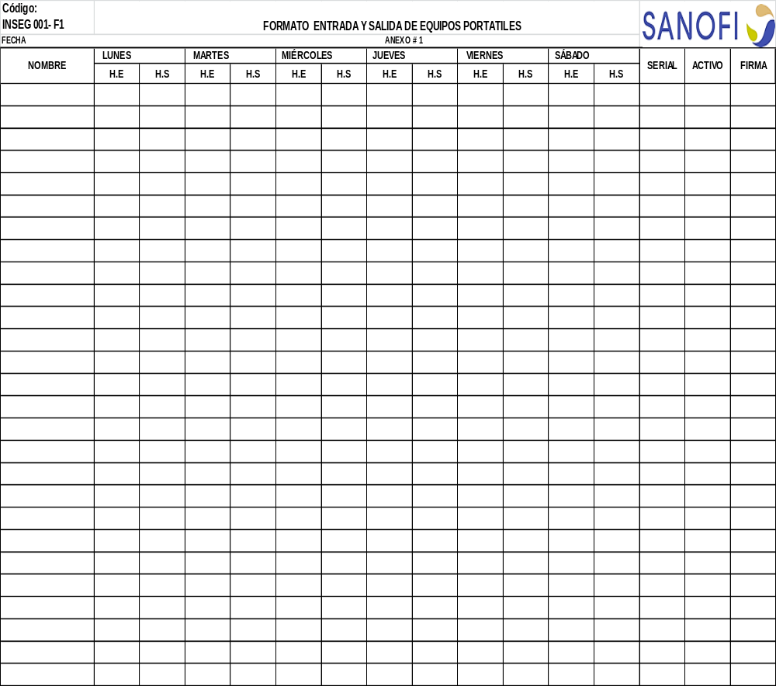

ANEXO # 2
PGSEG 001- F2 Planilla de inspección y servicios de seguridad Diarios instalaciones Sanofi Cali 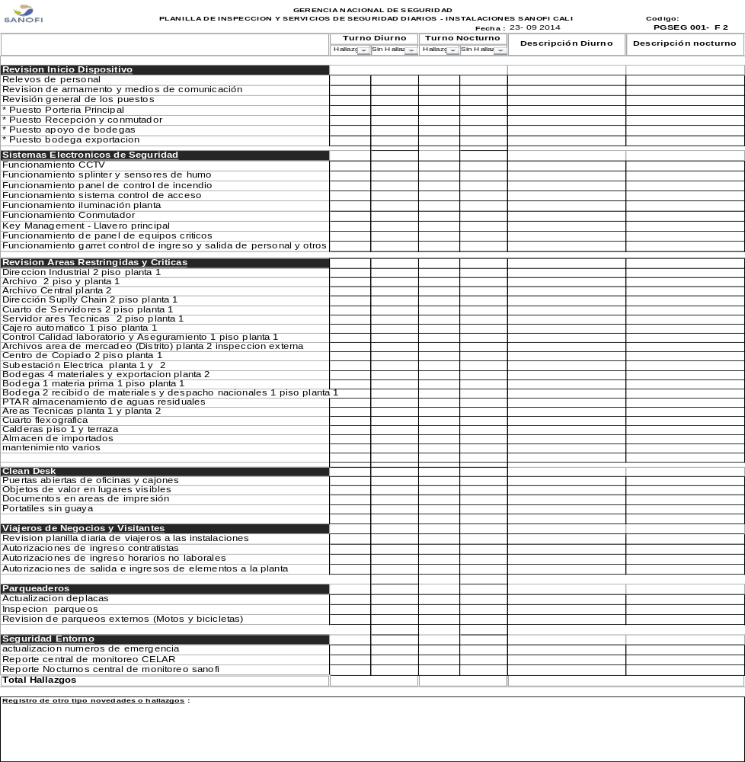
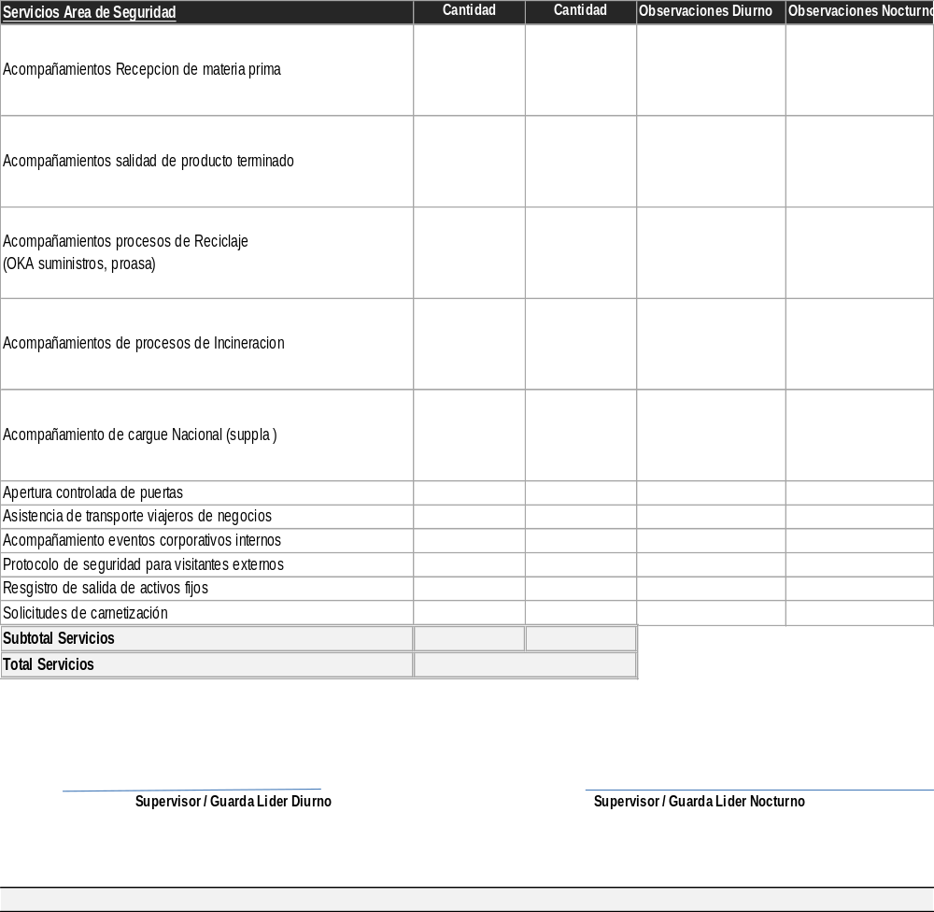

ANEXO 3
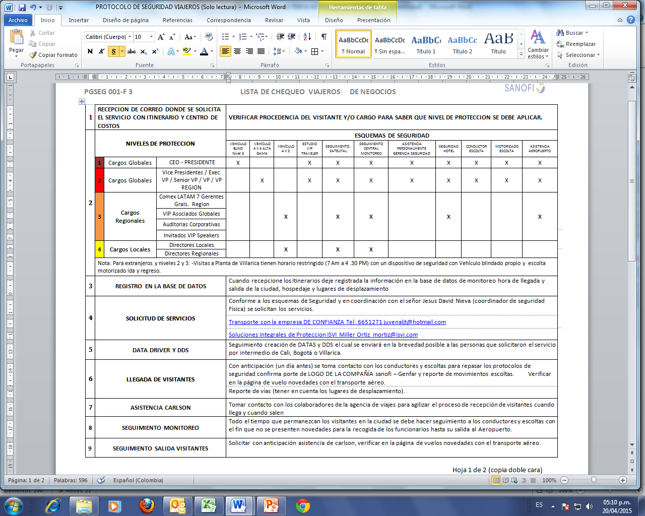
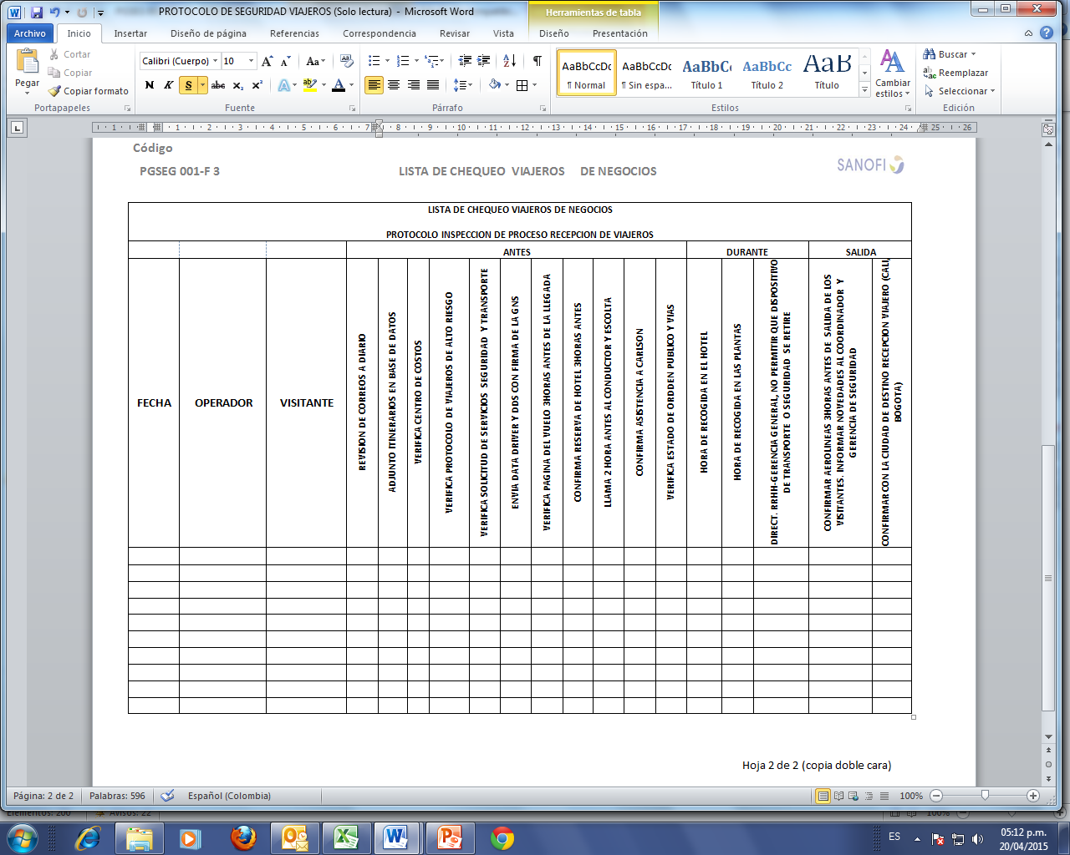

PGSEG 001- F4 ANEXO# 4
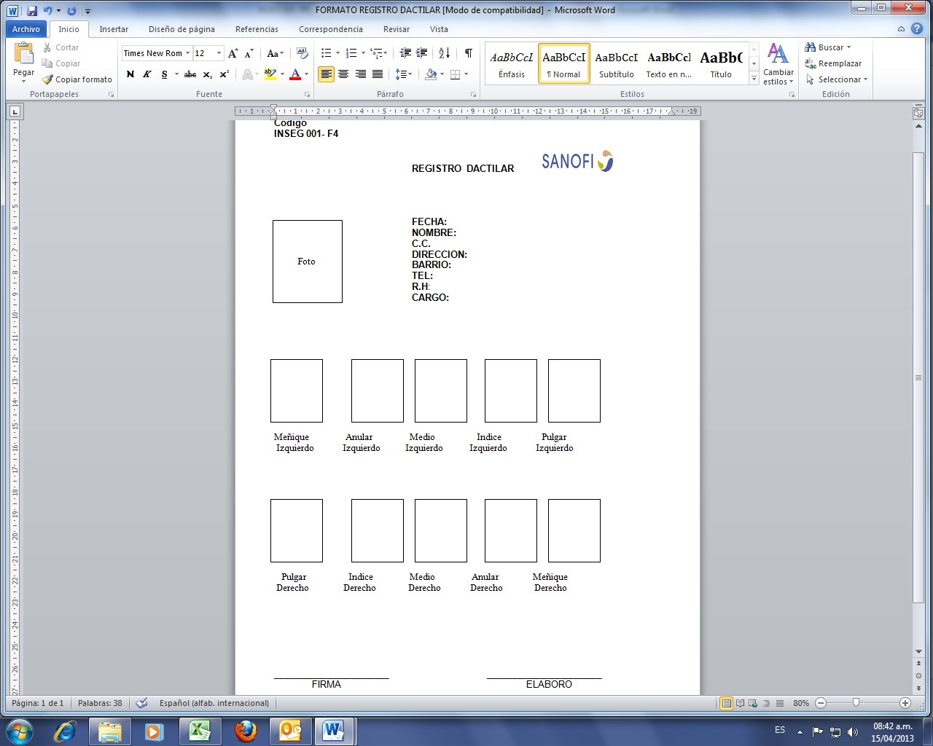

ANEXO # 5
PGSEG001- F5  CONTROL LLAVES BODEGAS 1, 2,3 Y 4

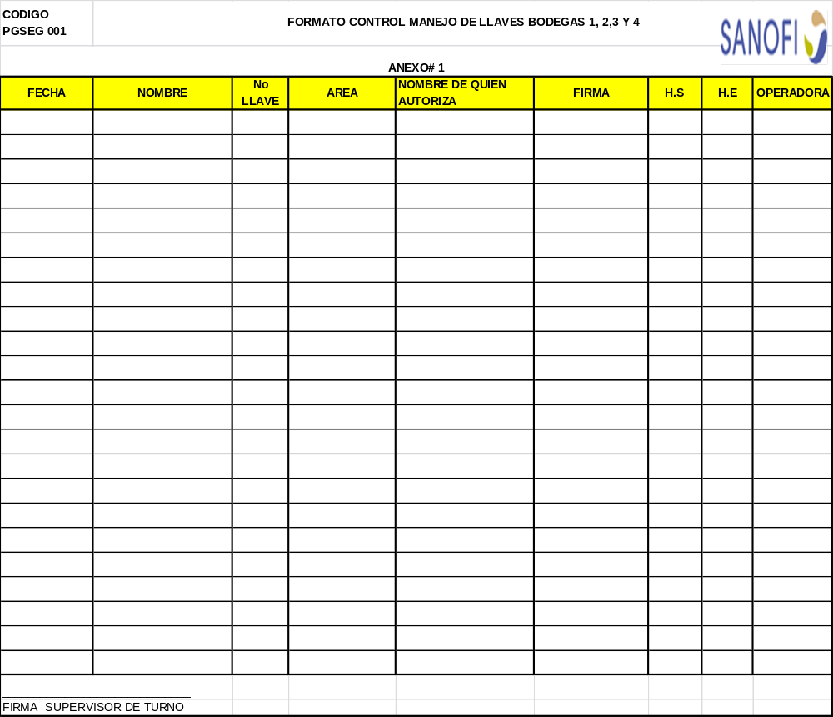
ANEXO # 6 PGSEG 001-F6 CONTROL INGRESO DE HERRAMIENTAS 
FECHA INGRESO: EMPRESA:
CANTIDAD |  | ARTICULO | MARCA /SERIAL | FECHA SALIDA
FIRMA GUARDA: FIRMA CONTRATISTA:

PGSEG 001- F7 ANEXO # 7
CONTROL ENTRADA SALIDA DE VISITANTES Y CONTRATISTA BODEGA # 4

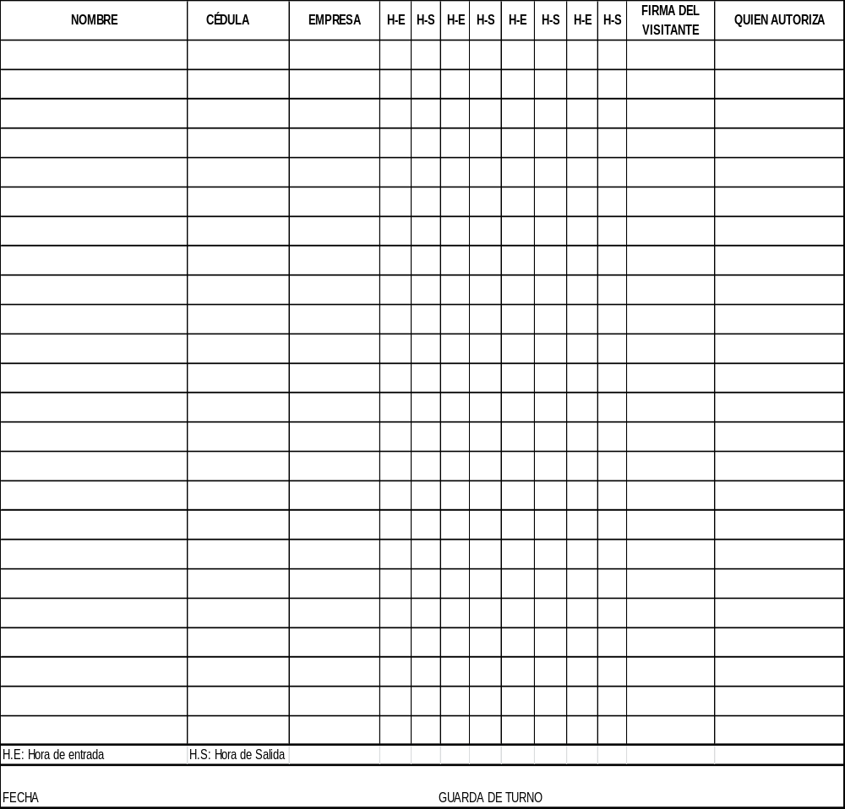

ANEXO # 8
PGSEG001-F8
CONTROL VEHICULAR BODEGA # 1 Y 2

Fecha Guarda de turno
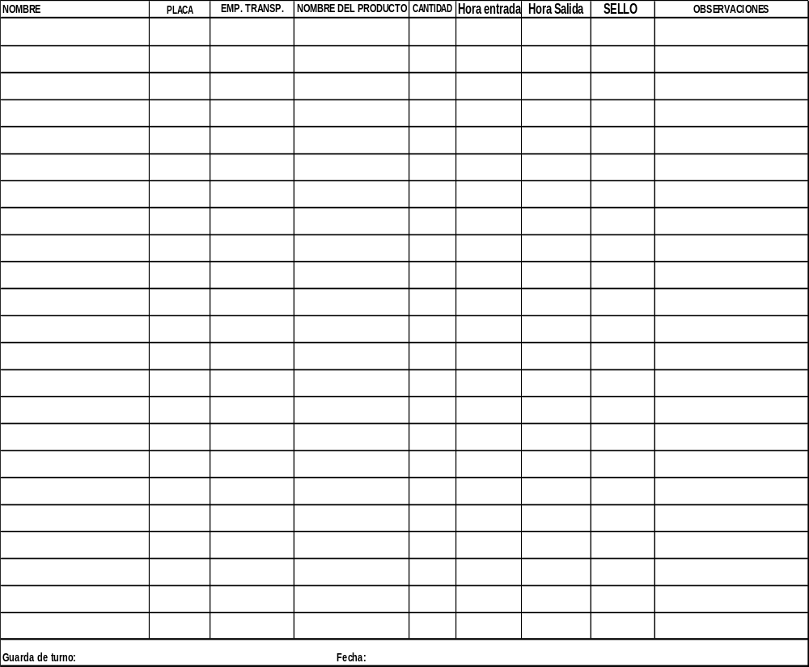

ANEXO # 9

PGSEG 001- F9 CONTROL SALIDA DE PERSONAL BODEGA 4

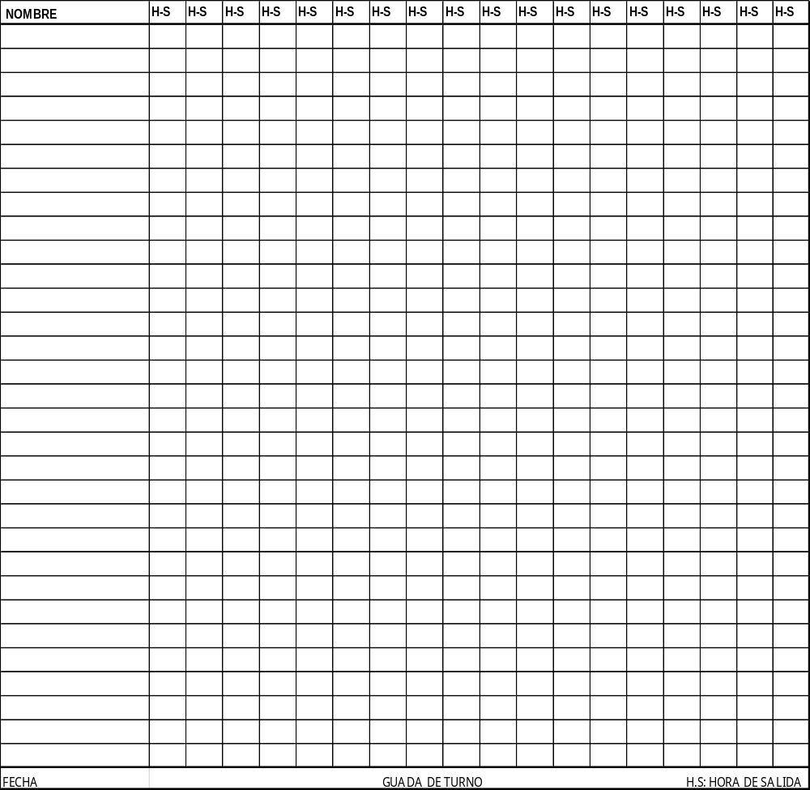

ANEXO # 10

PGSEG001 - F10 CONTROL ENTRADA Y SALIDA DE CONTRATISTAS PORTERIA PRINCIPAL
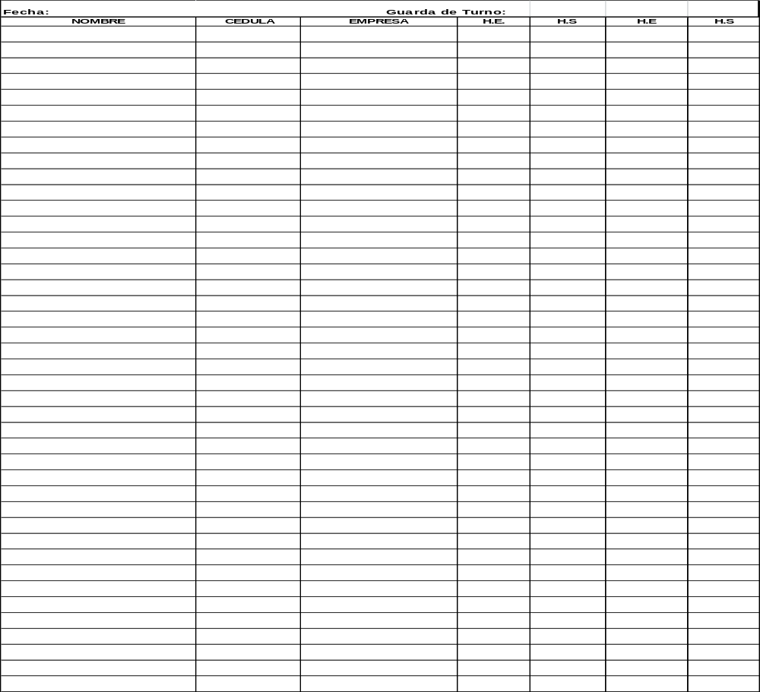

Anexo # 11
PGSEG-001-F11

FECHA
FORMATO CONTROL SALIDA DE MATERIALES RECICLAJE
MATERIAL | CANTIDAD | FACTURA / CONSIGNACION | PROPIETARIO | CEDULA | FIRMA | SEGURIDAD
Registro fotográfico

Observaciones

______________________________________________________________________________________


ANEXO # 12

LISTA ACTIVIDADES EN CARGUE PARA INCINERACIÓN DE MATERIALES

- Esta actividad puede ser cumplida por el Guarda Líder, Guarda Rondero y/o escolta disponible.

- Si el proceso requiere escolta acompañante, verificar con la Central de Monitoreo, que sea la persona enviada por la empresa de seguridad, verificar la documentación personal y acompañarlo durante el proceso de cargue.

- Por ningún motivo se debe ausentar del área donde se efectúa el cargue del material a trasladar hasta la planta contratada para destrucción final.

- Debe estar presente en cada uno de los procesos de pesaje, conteo y cargue de productos.

- Informar a la central de monitoreo Sanofi cualquier novedad que se presente.

- Verificar que todos los productos queden dentro del vehículo.

- Si observa paquetes o cajas marcadas que estén vacías, detener el proceso de cargue y dar aviso inmediato al Jefe de Seguridad Física.

- Al finalizar el proceso de cargue, verificar el correcto cierre del furgón y constatar que el sello de seguridad quede bien instalado, tomando nota del número, dejándolo registro en el libro y en el formato.

- Efectuar levantamiento de fotografías del proceso, incluida la instalación del sello de seguridad.

____________________________ ___________________________
Supervisor de turno: Guarda que verifica la destrucción
Fecha: Fecha:

Hora de inicio: Hora de finalización

Anexo # 13
LISTA NUMEROS DE EMERGENCIA
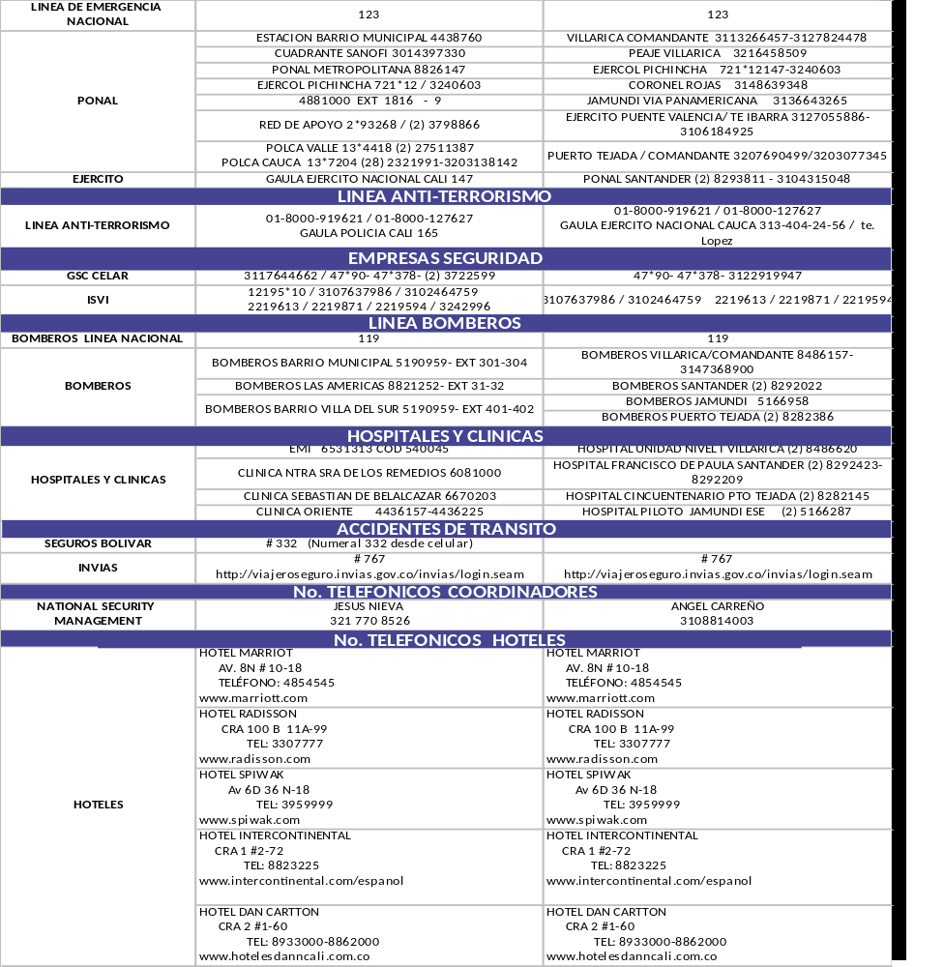
ANEXO # 14

ESTRUCTURA PARA LA GESTIÓN DE LA SEGURIDAD
PLANTA CALI

DIRECCION INDUSTRIAL PLANTA CALI

GERENCIA NACIONAL DE SEGURIDAD

JEFE DE SEGURIDAD FISICA

GERENCIA HSE

SUPERVISOR Y/O GUARDA LIDER
OPERADORES DE MONITOREO
GUARDAS DE SEGURIDAD FISICA

Anexo # 15

MAPA DE PROCESO SEGURIDAD FISICA

